Wielojęzyczność cyfrowa i społeczna
Podręcznik dla dorosłych
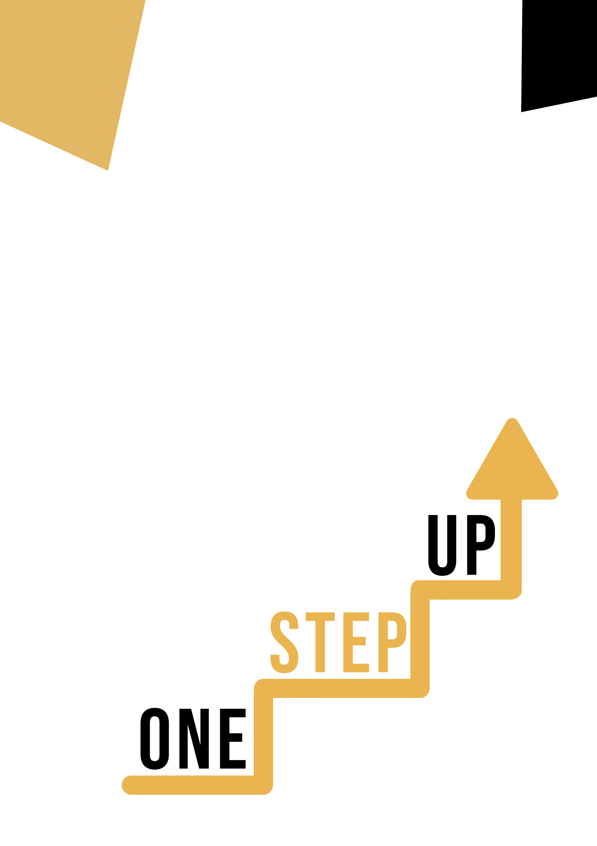

Zasoby do mikrouczenia się w celu ponownego zaangażowania nisko wykwalifikowanych dorosłych słuchaczy w edukację i szkolenia

Podręcznik dla nauczycieli dorosłych
Plan lekcji
Celem tego krótkiego podręcznika jest wsparcie doświadczonego edukatora pracującego z nisko wykwalifikowanymi i zmarginalizowanymi dorosłymi słuchaczami o zróżnicowanych potrzebach w korzystaniu z materiałów wideo i arkuszy ćwiczeń dostarczonych w pakiecie zasobów do mikrokształcenia w celu ponownego zaangażowania nisko wykwalifikowanych dorosłych słuchaczy w centrum i społeczności. W tym krótkim podręczniku przedstawimy podstawowe informacje na temat tematu omawianego w materiale wideo i udzielimy wskazówek, które pomogą ci wprowadzić i wdrożyć towarzyszące ćwiczenie z dorosłymi uczniami w twojej grupie. Ćwiczenie, które zostało opracowane, aby towarzyszyć zasobom wideo, ma na celu dalsze rozwijanie ich zrozumienia tematu przedstawionego w zasobach wideo. Wreszcie, niniejszy podręcznik przedstawi również kilka pytań podsumowujących, które można wykorzystać w grupie dorosłych uczniów, aby ocenić przyjazność dla użytkownika i jakość wykonanego z nimi ćwiczenia.

Temat tego podręcznika odnosi się do zasobów wideo Kompetencje wielojęzyczne oraz Temat cyfrowy i społeczny.

Wprowadzenie do tematu

W tym materiale zagłębimy się w intrygującą sferę mediów cyfrowych i komunikacji międzykulturowej. Nasi uczestnicy otrzymają praktyczną wiedzę na temat globalnego charakteru mediów cyfrowych i ich wpływu na społeczeństwo jako dorosłych uczniów. Przyjrzymy się, jak wielojęzyczna komunikacja i transnarodowość wpływają na nawyki i konwencje związane z mediami cyfrowymi. Ponadto wideo wyposaży uczniów w umiejętność tworzenia, selekcjonowania i rozpowszechniania materiałów multimedialnych, promując globalną komunikację i zrozumienie. Pod koniec korzystania z tego zasobu uczniowie będą cenić inkluzywność i różnorodność, rozumiejąc wartość angażowania się w inne perspektywy i grupy za pośrednictwem kanałów mediów cyfrowych.

Wprowadzenie do działania

Ćwiczenie towarzyszące składa się ze studium przypadku opartego na rzeczywistym scenariuszu, w którym uczniowie wykorzystują swoją wiedzę na temat mediów cyfrowych i komunikacji międzykulturowej. Opracują materiały multimedialne, które promują integrację i łączą kultury za pomocą narzędzi i technik mediów cyfrowych. Zadanie to pozwoli uczniom zastosować w praktyce zasady omówione w materiale wideo, rozwijając krytyczne myślenie.

Korzystanie z tego zasobu w grupie
Aby korzystać z tego zasobu z dorosłymi uczniami w lokalnej grupie, zalecamy rozpoczęcie od pokazania im materiału wideo w celu wprowadzenia tematu mediów cyfrowych i kompetencji wielojęzycznych. Ten film pomoże uczestnikom zrozumieć temat przed rozpoczęciem ćwiczenia z materiałami dla uczestników. Gdy zdobędą ogólną wiedzę na ten temat, będą mogli rozpocząć rozdawanie materiałów. W tym celu zalecamy wydrukowanie jednej ulotki dla każdego uczestnika. Wszystko, czego uczniowie potrzebują do tego zasobu, to długopis do wypełnienia ulotki dla ucznia i komputer do obejrzenia filmu. Ukończenie tego materiału zajmie łącznie godzinę.

Pytania podsumowujące

- Jaką rolę Twoim zdaniem mogą odegrać media cyfrowe w promowaniu międzykulturowego zrozumienia i integracji?
- Jakie trudności napotkałeś podczas pracy nad tworzeniem treści multimedialnych i jak je pokonałeś?
- Jaki wpływ miało to doświadczenie na zrozumienie globalnego charakteru mediów cyfrowych i znaczenia komunikacji międzykulturowej?
- Jak możesz wdrożyć to, czego nauczyłeś się z tego zasobu w swoim życiu osobistym lub zawodowym?
Podaj przykład, w jaki sposób wykorzystanie różnorodności w technikach mediów cyfrowych może mieć korzystny wpływ społeczny.
Korzystając z tego podręcznika dla nauczycieli i towarzyszących mu materiałów wideo, umożliwisz dorosłym uczniom o niskich kwalifikacjach poruszanie się po cyfrowym krajobrazie z pewnością siebie, wspierając zrozumienie i integrację w ich interakcjach oraz przyczyniając się do bardziej połączonego świata.

Źródła:
Włączanie czynników społecznych do międzykulturowej edukacji medycznej
https://journals.lww.com/academicmedicine/Fulltext/2002/03000/Integrating_Social_Factors_into_Cross_cultural.3.aspx
Green, Alexander R. MD; Betancourt, Joseph R. MD, MPH; Carrillo, J. Emilio MD, MPH
Academic Medicine 77(3):p 193-197, marzec 2002.

Antologia badań nad edukacją dorosłych i rozwojem osób uczących się przez całe życie
https://www.igi-global.com/chapter/adult-learner-characteristics-important-for-successful-learning-in-cross-cultural-web-based-learning-environments-in-higher-education/279739
Joseph George M. Lutta Copyright: © 2021

Wielojęzyczność w Internecie
https://www.academia.edu/download/13686668/Ch_22_-_Leppanen_-_Peuronen__pre-print.pdf
In Martin-Jones, M., Blackledge A., and Creese Angela. (Forthcoming in 2012).
The Routledge Handbook of Multilingualism. London and New York: Routledge.

